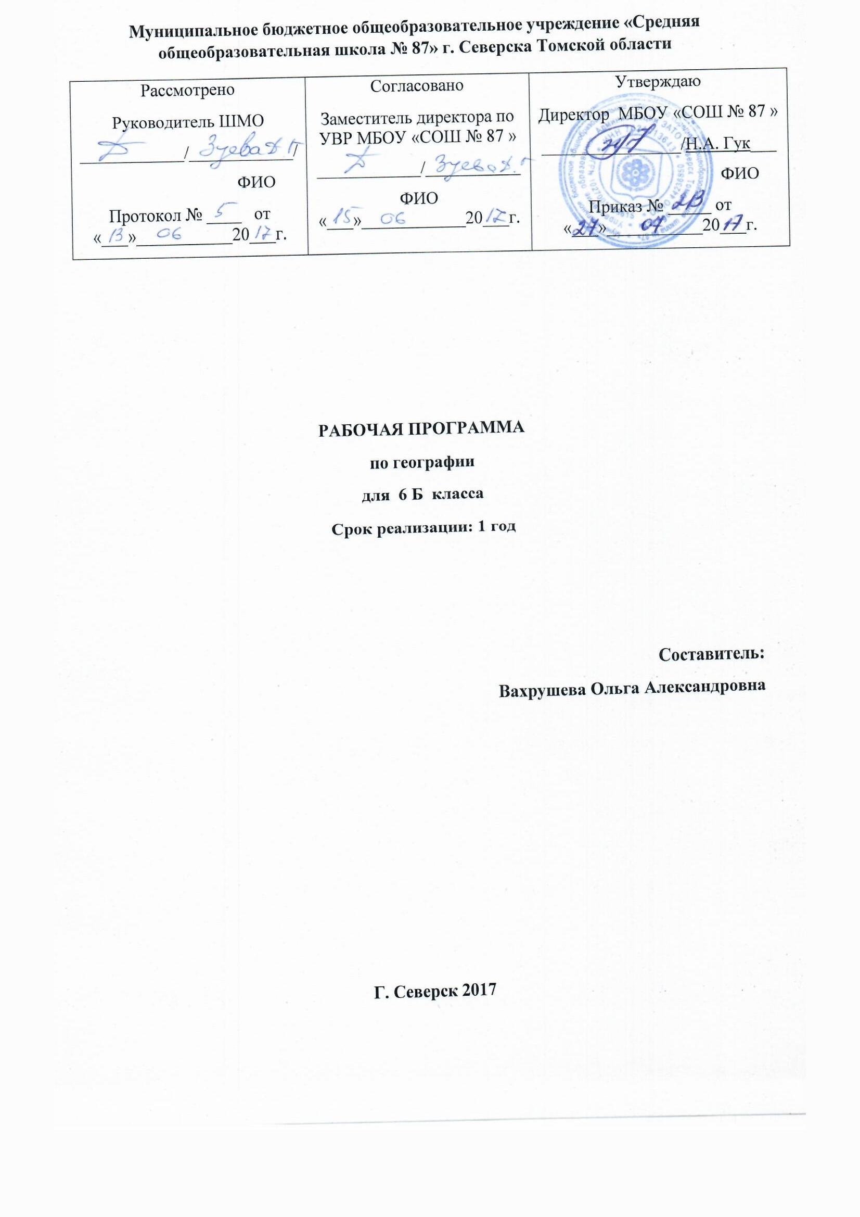
ПОЯСНИТЕЛЬНАЯ ЗАПИСКА
учебного курса «География. Начальный курс» 6 класс (ФГОС)
Программа курса географии 6 класс составлена на основе: федерального государственного образовательного стандарта общего образования; требований к результатам освоения основной образовательной программы основного общего образования, представленных в федеральном государственном образовательном стандарте общего образования второго поколения; программы развития и формирования универсальных учебных действий, которые обеспечивают формирование российской гражданской идентичности, овладение ключевыми компетенциями, составляющими основу для саморазвития и непрерывного образования, целостность общекультурного, личностного и познавательного развития учащихся.
В процессе изучения курса формируются представления о Земле как природном комплексе, об особенностях земных оболочек и их взаимосвязях. При изучении этого курса начинается формирование географической культуры и обучение географическому языку; учащиеся овладевают первоначальными представлениями и понятиями, а также приобретают умения использовать источники географической информации. Большое внимание уделяется изучению влияния человека на развитие географических процессов. Исследование своей местности используется для накопления знаний, которые будут необходимы в дальнейшем при овладении курсом географии.
Программа «Начальный курс географии» полностью соответствует требованиям «Федерального государственного образовательного стандарта основного общего образования» (ФГОС ООО).
Изучение «Начального курса географии» осуществляется в 6 классах по 35 часов (из расчёта 1 час в неделю).
ЦЕЛИ ОБУЧЕНИЯ
Основная цель «Начального курса географии» – систематизация знаний о природе и человеке, подготовка учащихся к восприятию страноведческого курса с помощью рассмотрения причинно-следственных связей между географическими объектами и явлениями.
Для успешного достижения основной цели необходимо решать следующие учебно-методические задачи:
- актуализировать знания и умения школьников, сформированные у них при изучении курса «География. Начальный курс»;
- развивать познавательный интерес учащихся 6 классов к объектам и процессам окружающего мира;
- научить применять географические знания в повседневной жизни;
- научить устанавливать связи в системе географических знаний.

РЕЗУЛЬТАТЫ ИЗУЧЕНИЯ ПРЕДМЕТА
ЛИЧНОСТНЫЕ:
- овладение на уровне общего образования законченной системой географических знаний и умений, навыками их применения в различных жизненных ситуациях;
- осознание ценности географических знаний, как важнейшего компонента научной картины мира:
- сформированность устойчивых установок социально-ответственного поведения в географической среде – среде обитания всего живого, в том числе и человека.
МЕТАПРЕДМЕТНЫЕ:
Метапредметные результаты курса «География. Начальный курс» основаны на формировании универсальных учебных действий.
Личностные УУД:
- осознание себя как члена общества на глобальном, региональном и локальном уровнях (житель планеты Земля, житель конкретного региона);
- осознание значимости и общности глобальных проблем человечества;
- эмоционально-ценностное отношение к окружающей среде, необходимости её сохранения и рационального использования;
- патриотизм, любовь к своей местности, своему региону, своей стране;
- уважение к истории, культуре, национальным особенностям, толерантность.
Регулятивные УУД:
- способность к самостоятельному приобретению новых знаний и практических умений;
- умения управлять своей познавательной деятельностью;
- умение организовывать свою деятельность;
- определять её цели и задачи;
- выбирать средства и применять их на практике;
- оценивать достигнутые результаты.
Познавательные УУД:
- формирование и развитие по средствам географических знаний познавательных интересов, интеллектуальных и творческих результатов;
-умение вести самостоятельный поиск, анализ, отбор информации, её преобразование, сохранение, передачу и презентацию с помощью технических средств.
Коммуникативные УУД:
- самостоятельно организовывать учебное взаимодействие в группе (определять общие цели, распределять роли, договариваться друг с другом)

ПРЕДМЕТНЫЕ УУД
1) формирование представлений о географии, её роли в освоении планеты человеком, о географических знаниях как компоненте научной картины мира, их необходимости для решения современных практических задач человечества и своей страны, в том числе задачи охраны окружающей среды и рационального природопользования;
2) формирование первичных компетенций использования территориального подхода как основы географического мышления для осознания своего места в целостном, многообразном и быстро изменяющемся мире и адекватной ориентации в нём;
3) формирование представлений и основополагающих теоретических знаний о целостности и неоднородности Земли как планеты людей в пространстве и во времени, основных этапах её географического освоения, особенностях природы, жизни, культуры и хозяйственной деятельности людей, экологических проблемах на разных материках и в отдельных странах;
4) овладение элементарными практическими умениями использования приборов и инструментов для определения количественных и качественных характеристик компонентов географической среды, в том числе её экологических параметров;
5) овладение основами картографической грамотности и использования географической карты как одного из языков международного общения;
6) овладение основными навыками нахождения, использования географической информации;
7) формирование умений и навыков использования разнообразных географических знаний в повседневной жизни для объяснения и оценки явлений и процессов, самостоятельного оценивания уровня безопасности окружающей среды, адаптации к условиям территории проживания, соблюдения мер безопасности в случае природных стихийных бедствий и техногенных катастроф;
8) формирование представлений об особенностях деятельности людей, ведущей к возникновению и развитию или решению экологических проблем на различных территориях и акваториях, умений и навыков безопасного и экологически целесообразного поведения в окружающей среде.

СИСТЕМА КОНТРОЛЯ ЗНАНИЙ УЧАЩИХСЯ
Основными методами проверки знаний и умений учащихся по географии являются устный опрос, письменные и практические работы. К письменным формам контроля относятся: географические диктанты, контрольные работы, тесты. Основные виды проверки знаний – текущая и итоговая. Текущая проверка проводится систематически из урока в урок, а итоговая – по завершении темы (раздела), школьного курса. Ниже приведены контрольные работы для проверки уровня сформированности знаний и умений учащихся после изучения каждой темы и всего курса в целом.

УЧЕБНО – ТЕМАТИЧЕСКИЙ ПЛАН КУРСА
6 класс
1 час в неделю, всего 35 часов

№ п/п | Наименование разделов и тем | Всего часов
Раздел I. | История географических открытий | 6 ч.
Раздел II. | Изображение земной поверхности | 12 ч.
Раздел III. | Геосферы Земли  Литосфера  Атмосфера  Гидросфера  Биосфера и почвенный покров  Географическая оболочка Земли | 15 ч.  5 ч.  6 ч.  2 ч.  1 ч.
Итоговая контрольная работа |  | 1ч.
Итого |  | 35 часов
В том числе | Практические работы | 7
 | Контрольные работы | 4

Содержание тем учебного курса
Введение. История географических открытий (6 ч)
Начало географического познания Земли.География в античное время. Развитие картографии. Картографический метод
География в Средние века (Европа). Расширение географического кругозора в Средние века. Открытия викингов. Торговые пути в Азию
География в Средние века (Азия). Географические достижения в Китае и на арабском Востоке
Великие географические открытия.Три пути в Индию. Первое кругосветное плавание.
Географические открытия и исследования в 16-19 вв. Продолжение эпохи Великих географических открытий. Первые научные экспедиции. Экспедиционный метод в географии.
Современные географические исследования. Исследование полярных областей Земли. Изучение Мирового океана. Космическое землеведение.
Практическая работа: Пр.р№1«Построение модели Гномона»

Изображение земной поверхности (12 ч)
Изображения земной поверхности. Различные способы изображения местности. Дистанционный метод изучения Земли.
Ориентирование на местности. Ориентиры и ориентирование на местности с помощью компаса. Определение расстояний на местности различными способами.
Топографический план и топографическая карта. Масштаб топографического плана и карты. Условные знаки плана и карты. Главная точка условного знака.
Как составляют топографические планы и карты. Инструментальная и глазомерная, полярная и маршрутная съёмка местности.
Изображение рельефа на топографических планах и картах. Абсолютная высота точек земной поверхности. Способы показа рельефа на топографических картах. Горизонтали и бергштрихи. Чтение карты Большого Соловецкого острова.
Виды планов и их использование. Разнообразие планов (план города, туристические планы, военные и исторические, автомобильные и транспортные планы).

Глобус – модель Земли.Метод моделирования в географии. Глобус. Масштаб и градусная сеть глобуса.
Географические координаты. Географическая широта и географическая долгота, их обозначения на глобусе.
Определение расстояний и высот по глобусу. Примеры способов определения расстояний по глобусу. Ориентирование глобуса. Способы изображения рельефа на глобусе. Изогипсы и изобаты. Шкала высот и глубин.
Географическая карта. Способы перехода от сферической поверхности глобуса к плоскости географической карты. Картографические проекции. Географические карты. Масштаб географической карты. Линии градусной сетки на картах. Примеры работы с географическими картами.
Географические карты и навигация в жизни человека. Условные знаки мелкомасштабных географических карт. Разнообразие географических карт и их использование людьми разных профессий. Географический атлас. Система космической навигации.
Практические работы: Пр.р№2. «Составление топографического плана», Пр.р№3. «Определение расстояний и высот по глобусу» Пр.р№4.«Измерение расстояния по глобусу с помощью масштабной линейки».

Геосферы Земли (15 ч)
Литосфера (5 ч)
Минералы. Минералы и их свойства. Ильменский минералогический заповедник.
Выветривание и перемещение горных пород. Разрушение и изменение горных пород и минералов под действием внешних процессов. Виды выветривания. Деятельность ветра, воды и льда по перемещению и откладыванию обломочного материала. Деятельность человека, преобразующая земную поверхность.
Рельеф земной поверхности. Горы суши.Формирование рельефа земной поверхности как результат действия внутренних и внешних сил. Горный рельеф. Различия гор по высоте. Высочайшие горы мира.
Равнины и плоскогорья суши Равнинный рельеф. Разнообразие равнин по высоте. Формы равнинного рельефа. Крупнейшие по площади равнины мира.
Рельеф дна Мирового океана.Как изучают рельеф океанического дна. Части подводных окраин материков. Срединно-океанические хребты. Ложе океана, его рельеф.
Практическая работа: Пр.р№5 «Описание географического положения геологического объекта по глобусу или физической карте»

Атмосфера (6 ч)
Как нагревается атмосферный воздух. Распределение солнечных лучей в атмосфере Земли. Подстилающая поверхность. Нагрев поверхности суши и океана. Как нагревается атмосферный воздух. Изменение температуры воздуха в течение суток. Суточная амплитуда температуры воздуха.
Атмосферное давление. Что такое атмосферное давление и как его измеряют. Изменение атмосферного давления с высотой. Сведения о температуре воздуха и атмосферном давлении на карте погоды.
Движение воздуха. Восходящие и нисходящие потоки воздуха. Ветер — движение воздуха вдоль земной поверхности. Направление и скорость ветра. Сведения о ветре на карте погоды. Роза ветров. Бризы. Муссоны.
Вода в атмосфере.Водяной пар. Влажность воздуха. Абсолютная и относительная влажность воздуха. Изменение относительной влажности воздуха с высотой. Уровень конденсации. Образование облаков. Облака и их виды. Туман. Образование и выпадение осадков. Виды атмосферных осадков. Измерение осадков. Сведения об облаках и осадках на карте погоды. Изменение количества осадков в течение года.
Климат. Что такое климат. Причины разнообразия климата на Земле. Как рассчитывают климатические показатели.
Практическая работа: Пр.р№6«Измерение атмосферное давление на разных этажах здания.Определениевысоты по разности атмосферного давления».

Гидросфера (2 ч)
Воды Мирового океана.Солёность и температура морской воды. Движения морских вод: течения, приливы и отливы. Тёплые и холодные течения.
Воды суши.Река. Речная долина. Питание и режим реки. Озеро. Происхождение озёрных котловин. Питание озёр. Многолетняя мерзлота. Подземные воды. Условия образования межпластовых вод. Болота.

Биосфера и почвенный покров (1 ч)
Биологический круговорот. Почва.Биологический круговорот веществ. Почва. Образование почвы. Плодородие почв.
Почвенные организмы. В.В. Докучаев. Рождение науки о почвах.
Практическая работа: Пр.р№7«Изучениемеханического состава и кислотности почвы на пришкольном участке»

Географическая оболочка Земли (1 ч)
Взаимосвязь оболочек Земли. Географическая оболочка. Круговорот вещества на Земле. Природно-территориальный комплекс. Географическая оболочка Земли. А.А. Григорьев о географической оболочке. Состав и строение географической оболочки.
Появление и развитие человечества в географической оболочке. Расселение человека на Земле. Образование рас в разных природных условиях.

Перечень географических объектов (номенклатура)
Тема «Литосфера»
Равнины: Амазонская низменность, Восточно-Европейская, Западно-Сибирская, Великая Китайская, Великие равнины (Северная Америка).
Плоскогорья: Среднесибирское, Аравийское, Декан, Бразильское.
Горы: Гималаи, гора Эверест (Джомолунгма), гора Эльбрус, Анды, Кордильеры, Альпы, Кавказ, Уральские, Скандинавские, Аппалачи, Атлас.
Вулканы: Везувий, Гекла, Кракатау, Ключевская сопка, Орисаба, Килиманджаро, Котопахи, Этна.
Места распространения гейзеров: острова Исландия, Новая Зеландия, полуостров Камчатка, горы Кордильеры.
Тема «Гидросфера»
Моря: Чёрное, Балтийское, Баренцево, Средиземное, Красное, Охотское, Японское, Карибское.
Заливы: Бенгальский, Мексиканский, Персидский, Гвинейский.
Проливы: Берингов, Гибралтарский, Магелланов, Дрейка, Малаккский.
Острова: Гренландия, Мадагаскар, Гавайские, Большой Барьерный риф, Новая Гвинея.
Полуострова: Аравийский, Скандинавский, Лабрадор, Индостан, Сомали, Камчатка.
Течения: Гольфстрим, Северо-Тихоокеанское, Лабрадорское, Перуанское, Западных ветров, Бразильское.
Реки: Нил, Амазонка, Миссисипи с Миссури, Конго, Енисей, Волга, Лена, Амур, Обь, Терек, Хуанхэ.
Озера: Каспийское море-озеро, Байкал, Ладожское, Аральское, Виктория, Танганьика, Верхнее, Онежское.
Области оледенения: Антарктида, Гренландия, ледники Гималаев и Кордильер, Аляски.
Перечень географических объектов (номенклатура)
Тема «Литосфера»
Равнины: Амазонская низменность, Восточно-Европейская, Западно-Сибирская, Великая Китайская, Великие равнины (Северная Америка).
Плоскогорья: Среднесибирское, Аравийское, Декан, Бразильское.
Горы: Гималаи, гора Эверест (Джомолунгма), гора Эльбрус, Анды, Кордильеры, Альпы, Кавказ, Уральские, Скандинавские, Аппалачи, Атлас.
Вулканы: Везувий, Гекла, Кракатау, Ключевская сопка, Орисаба, Килиманджаро, Котопахи, Этна.

Места распространения гейзеров: острова Исландия, Новая Зеландия, полуостров Камчатка, горы Кордильеры.
Тема «Гидросфера»
Моря: Чёрное, Балтийское, Баренцево, Средиземное, Красное, Охотское, Японское, Карибское.
Заливы: Бенгальский, Мексиканский, Персидский, Гвинейский.
Проливы: Берингов, Гибралтарский, Магелланов, Дрейка, Малаккский.
Острова: Гренландия, Мадагаскар, Гавайские, Большой Барьерный риф, Новая Гвинея.
Полуострова: Аравийский, Скандинавский, Лабрадор, Индостан, Сомали, Камчатка.
Течения: Гольфстрим, Северо-Тихоокеанское, Лабрадорское, Перуанское, Западных ветров, Бразильское.
Реки: Нил, Амазонка, Миссисипи с Миссури, Конго, Енисей, Волга, Лена, Амур, Обь, Терек, Хуанхэ.
Озера: Каспийское море-озеро, Байкал, Ладожское, Аральское, Виктория, Танганьика, Верхнее, Онежское.
Области оледенения: Антарктида, Гренландия, ледники Гималаев и Кордильер, Аляски.
Предметные результаты
1. Знать и объяснять существенные признаки понятий:
- географический объект;
- глобус;
- земная ось;
- географический полюс;
- экватор;
- литосфера;
- земная кора;
- атмосфера;
- погода;
- гидросфера;
- океан;
- море;
- река;
- озеро;
- биосфера.
2. Использовать понятие для решения учебных задач по:
-ориентированию на местности;
- проведению глазомерной съемки местности;
- определению атмосферного давления;
- созданию самодельных метеорологических измерителей;
-определению суточной температуры;
- воздуха определению образованию тумана;
-выявлению причин особенностей годового распределения осадков на Земле;
-определению механического состава почвы.
3. Приводить примеры:
- географических объектов своей местности;
- результатов выдающихся географических открытий и путешествий;
-форм рельефа суши;
- ветров различного направления.
4. Отбирать источники географической информации для:
- описания формы рельефа;
- объяснения происхождения географических названий гор, равнин, океанов, морей, рек, озер;
- составления описаний гор, равнин, океанов, рек и их географического положения;
-объяснения причин разнообразия климата на Земле;
- составления описаний глубин океанов.
5. Использовать приобретенные знания и умения для:
- приведения фенологических наблюдений;
- чтения физических карт, карт погоды, растительного и животного мира;
- оценки интенсивности землетрясений;
- выделения частей мирового океана, источников питания и режима реки;
- определения температуры и давления воздуха ,направления и скорости ветра ,виды облаков и атмосферных осадков;
- составления коллекции комнатных растений;
- составления описания коллекций комнатных растений, животных морских глубин, экологической тропы;
- для понимания причин фенологических наблюдений;
-ориентирования на местности и проведения съемок ее участков
6. Проводить самостоятельный поиск географической информации о своей местности их разных источников.

